Как Оля полюбила садик

Сказка для детей, которые не хотят ходить в детский сад.
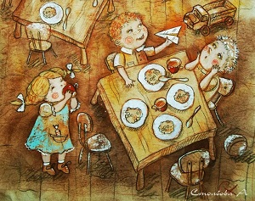

- Не пойду в детсад, — сказала Оля.
- Оленька, деточка, мне нужно идти на работу, — просила её мама.
-Если я не буду работать, у нас не будет денег, а если не будет денег, нам нечего будет есть.
Но Оля вертела головой и продолжала капризничать. С кухни прибежал кот Мурзик, прыгнул к Оле на колени и сказал: «Мяу, хочу вкусного молока и рыбку».
- Гав-гав, — раздался звонкий лай пуделя Артемона. -вечно этот кот выпрашивает еду, я, может, тоже хочу вкусную косточку, но жду, когда меня покормят.
- Ну, вот и животным нужна еда, — сказала мама.
- И черепашка ждёт сочную капусту.
Оля посмотрела на животных и задумалась.
- Не так уж и плохо в детском саду: на Новый год подарки дарили, и дед мороз приходил, построили большую горку с ребятами и катались. Скоро 8 марта, и Анна Вячеславовна говорила, что будет утренник. Придут мамы и бабушки, а мы будем с ребятами петь, и танцевать, и читать стихи, будем дарить открытки, которые сами смастерили, и мама купит мне платье и красивый бант.
Мама вышла в прихожую. Оля, одетая в шубку и сапожки, ждала маму.
- Идём в детский сад, — сказала она маме.
- Я пошутила.
С тех пор Оля всегда ходила в детсад и не капризничала. Там было всегда весело и много друзей, а когда возвращалась домой, её радостно встречали кот, пес и черепашка. У них всегда была еда. А Оле мама к утреннику купила очень красивое платье и бант.

Автор Людмила Цвирко
Иллюстрация:А.Столбова

